**INSTITUTO POLITECNICO MODELO**

**WEB SCRAPING**



**Materia:** Soporte Informático

**Profesor:** Magali Cristobo

**Curso:** 4°C CST B

**Alumnos:**

* Ruckj Aragona Tiago
* Salas Maximo Joaquin
* Todorov Manuel
* Dimeglio Saade Tadeo

**ÍNDICE**

Caratula 1

Índice 2

Introducción 3

Gráficos 4-8

Conclusión 9

**INTRODUCCION**

Elegimos la página Promedios que es una página sobre resultados de partidos de futbol y competiciones.

**GRÁFICOS**

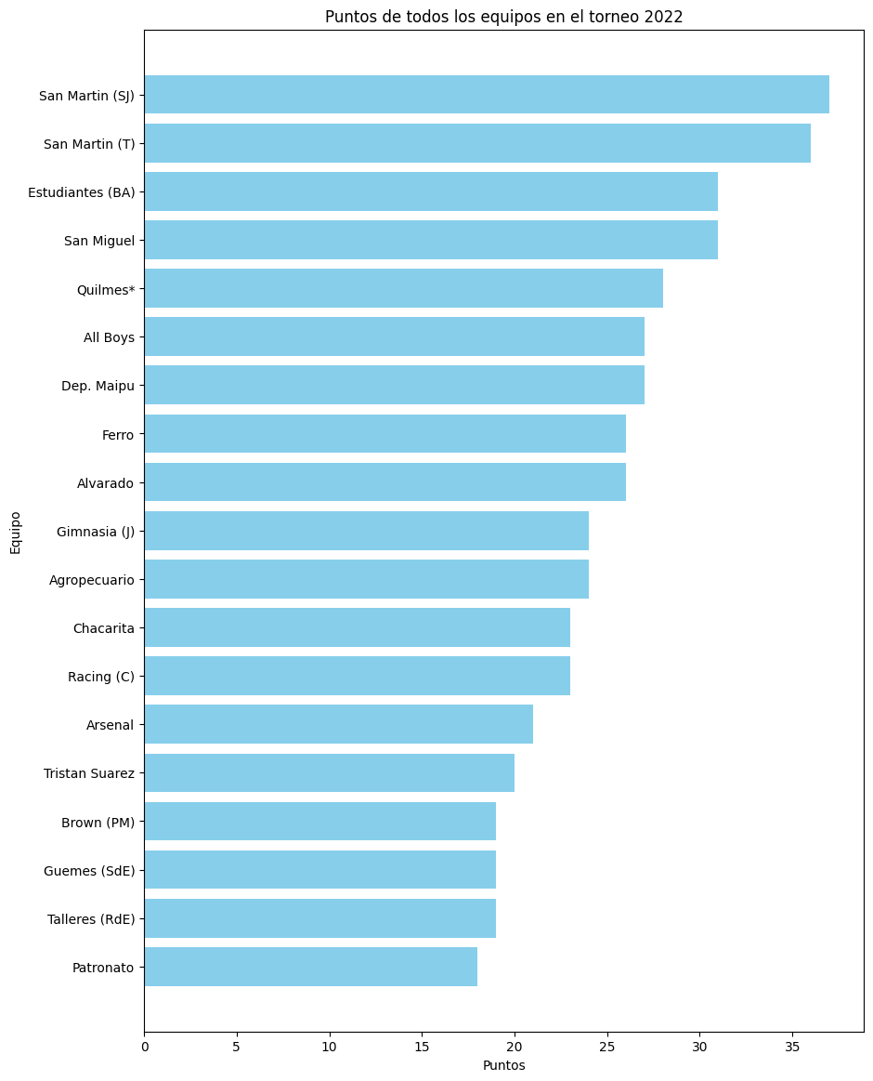

Gráfico que representa los equipos con más puntos (todos los equipos)

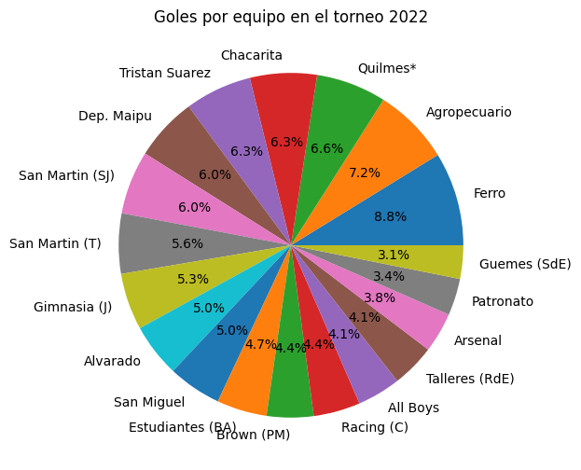

Gráfico que representa los goles por equipo en el torneo 2022

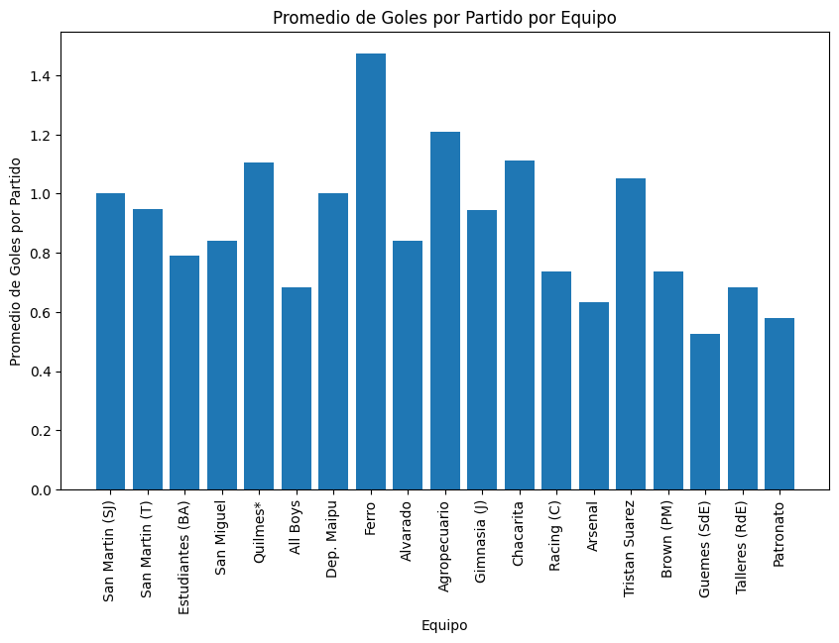

Gráfico que representa el promedio de goles por partido de cada equipo (2022-2023)

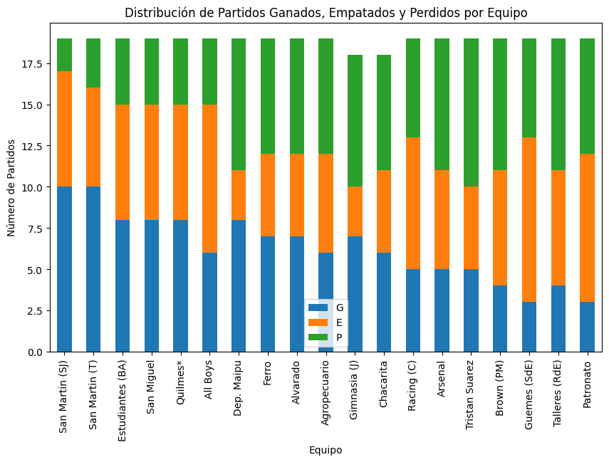

Gráfico que representa la distribución de resultados (Ganados, Empatados, Perdidos) x/equipo durante ambos años

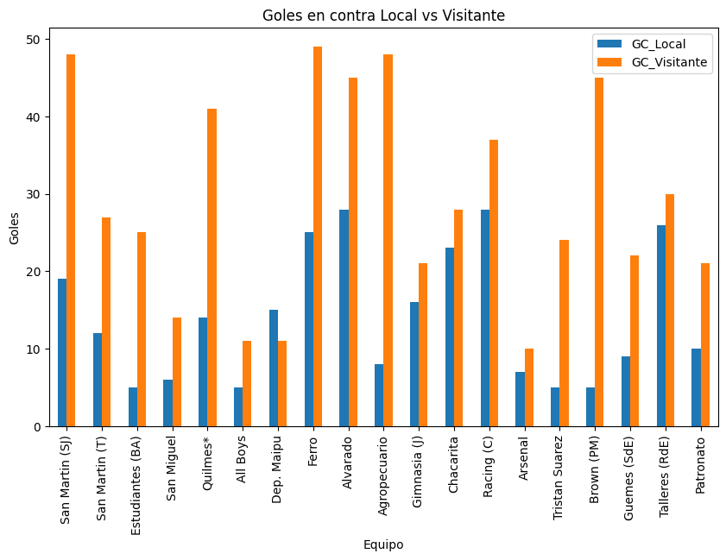

Gráfico que representa la cantidad de goles en contra x/equipos divididos en local y visitante

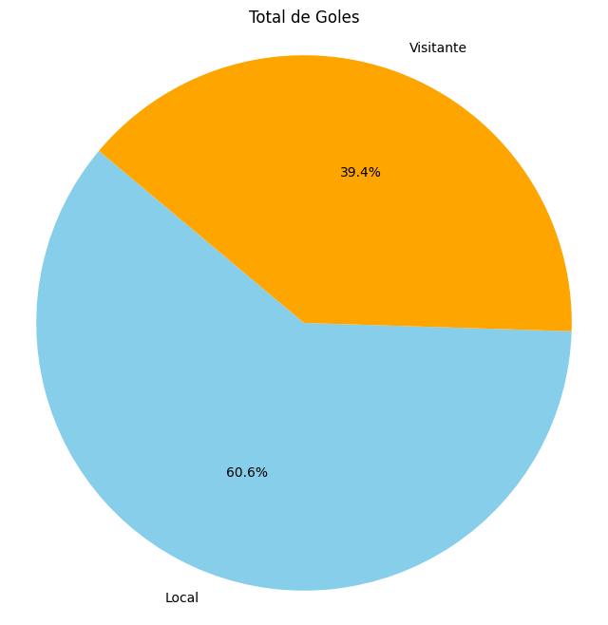

Gráfico que representa la suma total de goles dividido en local & visitante

**CONCLUSION**